2013

Decode Team

Instituto Politécnico de tomar

Portugol

Equivalências de estruturas entre Portugol e C++

Índice

Nota Geral: 3

Algumas notas sobre C++: 3

Estrutura Início 3

Início: 3

Estrutura Fim 3

Fim: 3

Variáveis 4

Equivalência entre TIPOS de variáveis 4

Definição e atribuição de variáveis 4

Se a variável não estiver definida em memória 4

Se a variável estiver definida em memória 4

Alguns exemplos de definição e atribuição de variáveis 4

Estruturas input/output 7

Input – Ler 7

Se for a primeira vez a ler do teclado 7

Se a variável não estiver definida em memória 7

Se a variável já estiver definida em memória 7

Output – Escrever 7

Estruturas de Decisão 8

Condição *“if”* e *“if else”* 8

Exemplos práticos 0

Condição *“while”* 0

Condição *“do while”* 1

Exemplos práticos 1

Estrutura Conector 1

Conector 1

Funções 2

Definir funções 2

Definir função *Exemplo* sem parâmetros de entrada 2

Definir função *Exemplo* com parâmetros de entrada 2

Chamada de funções 2

Estrutura de retorno 3

Return 3

Operadores 4

Aritméticos 4

Lógicos 4

Relacionais 4

# Nota Geral:

Devido à especificação da linguagem, a tradução só é possível depois de ser executado o fluxograma.

# Algumas notas sobre C++:

* É case sensitive.
* Usa o ponto e virgula (;) para terminar uma linha de código.
* As funções devem ser definidas antes do main.
* A primeira função a ser codificada deve ser o início.
* O código fica guardado em ficheiros do tipo .cpp;

# Estrutura Início

## Início:

Início

using namespace std;

int main()

{

.

# Estrutura Fim

## Fim:

Fim

}

# Variáveis

## Equivalência entre TIPOS de variáveis

|  |  |  |
| --- | --- | --- |
| TIPO | Portugol | C++ |
| Inteiro | Inteiro | Long |
| Real | Real | double |
| Texto | Texto | string |
| Caracter | Caracter | Char |
| Lógico | Logico | Bool |

Tabela - Tipos de variáveis

## Definição e atribuição de variáveis

variavel <- expressao

### Se a variável não estiver definida em memória

**Passo 1**: Avaliar a expressão (VALOR).

**Passo 2**: Calcular Tipo do VALOR.

**Passo 3**: Declarar a variável: TIPO variavel = expressao;

### Se a variável estiver definida em memória

variavel = expressao;

### Alguns exemplos de definição e atribuição de variáveis

Existem duas formas de definir variáveis e proceder à sua atribuição.

* Long
  + *1 – Definir e atribuir variável no mesmo passo:*
  + long variavel =valor;
  + exemplo: long xpto=1;
  + *2 – Definir e atribuir variável em passos separados:*
  + long variavel;
  + Variável=valor;
  + **Nota 1**: deve ser definido com letra minúscula.
  + **Nota 2**: *valor* é um número inteiro.
* Double
  + *1 – Definir e atribuir variável no mesmo passo:*
  + double variavel =valor;
  + *2 – Definir e atribuir variável em passos separados:*
  + double variavel;
  + variavel=valor;
  + **Nota 1**: Deve ser definido *double* (letra minúscula).
  + **Nota 2**: *valor* é um número decimal. Ex: 5.3.
* String
  + *1 – Definir e atribuir variável no mesmo passo:*
  + string variavel="valor";
  + *2 – Definir e atribuir variável em passos separados:*
  + string variavel;
  + variavel=”valor”;
  + **Nota 1**: tem que ser definido com letra minúscula.
  + **Nota 2:** têm de ser usadas aspas.
* char
  + *1 – Definir e atribuir variável no mesmo passo:*
  + char variavel =’X’;
  + *2 – Definir e atribuir variável em passos separados:*
  + Char variavel;
  + variavel=’X’;
  + **Nota 1**: tem que ser definido com letra minúscula
  + **Nota 2**: *X* é um caracter e deve estar dentro de plicas.
* Boolean
  + *1 – Definir e atribuir variável no mesmo passo:*
  + bool variavel =false;
  + *2 – Definir e atribuir variável em passos separados:*
  + bool variavel;
  + variavel=false;
  + **Nota 1**deve ser definido por bool (letra minuscula)*.*
  + **Nota 2:** Este tipo de dados pode assumir o valor *true* ou *false.*

# Estruturas input/output

## Input – Ler

variavel

|  |  |
| --- | --- |
| Tipo | C++ |
| Real | double |
| Texto | String |
| Lógico | Bool |
| INT | Long |
| Char | Char |

Tabela - Tipo de variáveis para leitura

### Se for a primeira vez a ler do teclado

### 

É necessário é fazer o import da biblioteca iostream, antes de qualquer função:

#include <iostream>

### Se a variável não estiver definida em memória

**Passo 1:** Identificar o tipo (TIPO) de dados que foi lido.

**Passo 2:** Definir a variável:

TIPO variavel;

**Passo 3:** cin >> variavel;

### Se a variável já estiver definida em memória

**Passo 1:** Realizar apenas o ***Passo 3*** do ponto anterior.

## Output – Escrever

expressao

Para escrever no ecrã:

cout << expressao

# Estruturas de Decisão

## Condição *“if”* e *“if else”*

condição

FALSE

TRUE

Instruções 2

Instruções 1

Para TRUE, escrever:

If (*condição*) {

Instruções 1

Para FALSE:

Se Instruções 2 for igual a (conector) não fazer nada.

Senão, escrever:

} else {

Instruções 2

### Exemplos práticos

#### Condição “if”

if (n%2==0) {

cout << "Par";

}

#### Condição “if else”

if (n % 2 == 0) {

cout << "Par";

} else {

cout << “Impar";

}

## Condição *“while”*

condição

true

false

instruções

While (*condição*){

Instruções

}

## Condição *“do while”*

instruções

TRUE

condição

FALSE

Instruções

}while(*condição*);

### Exemplos práticos

#### Condição “while”

while(i<=10){

System.out.print(i);

i++;

#### Condição “do while”

do{

i=scanner.nextInt();

}while(i<0);

}

# Estrutura Conector

## Conector

Se for uma condição “*do while*” escrever:

do {

Senão, escrever:

}

# Funções

## Definir funções

Exemplo( a , b, . . .)

**Nota:** Depois da função ser executada pelo menos uma vez ( ver *Algumas notas sobre* *C++*), o tipo de retorno das função RETURN_TIPO e o TIPOx dos parametros pode ser identificado:

RETURN_TIPO exemplo( TIPO1 a , TIPO2 b, . . .. )

{

### Definir função *Exemplo* sem parâmetros de entrada

TIPO NOME () {

### Definir função *Exemplo* com parâmetros de entrada

TIPO NOME (TIPO_PARAMETRO PARAMETRO) {

**TIPO** – Executa a função e calcula o tipo de retorno.

Consultar *tabela 1* no ponto *Equivalência entre TIPOS de variáveis*.

**NOME** – Nome dado à função.

**PARAMETRO** – Variável utilizada pela função para auxiliar o cálculo.

## Chamada de funções

variavel = NOME(PARAMETRO)

variavel = NOME(PARAMETRO);

# Estrutura de retorno

## Return

expressao

return expressao;

# Operadores

### Aritméticos

|  |  |  |
| --- | --- | --- |
| Nome | Portugol | C++ |
| Adição | a + b | a + b |
| Subtração | a – b | a - b |
| Divisão | a / b | a / b |
| Multiplicação | a * b | a * b |
| Resto da divisão inteira | a % b | a % b |
| Potenciação | a ^ b | pow(base,expoente); |
| Concatenação de texto | , | << |

Tabela - Equivalência de operadores aritméticos

nota: para usar o pow em C++, deve se incluir a biblioteca math.h antes de qualquer função

### Lógicos

|  |  |  |
| --- | --- | --- |
| Nome | Portugol | C++ |
| Disjunção | a E b | a && b |
| Conjunção | a OU b | a || b |
| Conjunção Exclusiva | a XOU b | a ^ b |
| Negação | NAO a | ! a |

Tabela - Equivalência de operadores lógicos

### Relacionais

|  |  |  |
| --- | --- | --- |
| Nome | Portugol | C++ |
| Igual | a = b | a == b |
| Diferente | a =/= b | a != b |
| Maior | a > b | a > b |
| Maior ou igual | a >= b | a >= b |
| Menor | a < b | a < b |
| Menor ou igual | a <= b | a <= b |

Tabela - Equivalência de operadores relacionais

# ***ANEXO***

Para uma compreensão mais abrangente do uso das estruturas, ficam alguns exemplos mais extensivos, com o uso de várias estruturas em algoritmos completos.

## Algoritmo com o uso da condição “if”

**Problema:** Verificar se um número introduzido pelo utilizador é par.

### Fluxograma

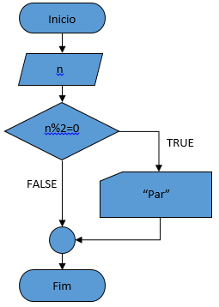

### Código

### #include <iostream>

### using namespace std;

### int main()

### {

### int n;

### cin >>n;

### if (n%2==0){

### cout <<"Par";

### }

### }

### Esquema detalhado

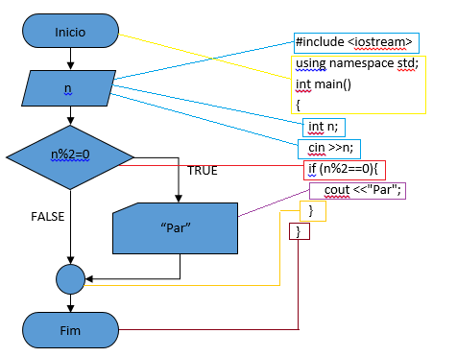

## Algoritmo com o uso da condição “if else”

**Problema:** Verificar se um número introduzido pelo utilizador é par ou ímpar.

### Fluxograma

### 

TRUE

Fim

“Par”

n%2=0

n

Inicio

FALSE

“Impar”

### Código:

#include <iostream>

using namespace std;

int main()

{

int n;

cin >>n;

if (n%2==0){

cout << "Par";

}else{

cout << "Impar";

}

return 0;

}

### Esquema detalhado

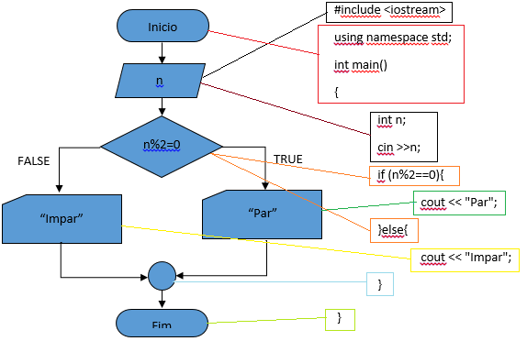

## Algoritmo com o uso da condição “while”

**Problema:** Escrever um número de 1 a 10.

### Fluxograma

Inicio

i=1

i <= 10

FALSE

TRUE

i

i=i + 1

Fim

### Código

#include <iostream>

using namespace std;

int main()

{

int i=1;

while(i<=10){

cout << i;

i++;

}

}

### Esquema detalhado

### 

### 

## Algoritmo com o uso da condição “ do while”

**Problema:** Pedir um número positivo.

### Fluxograma

Inicio

i = 0

i

TRUE

i < 0

FALSE

Fim

### Código

#include <iostream>

using namespace std;

int main()

{

long i=0;

do

{

cin >> i;

}

while(i<0);

}

### Esquema detalhado

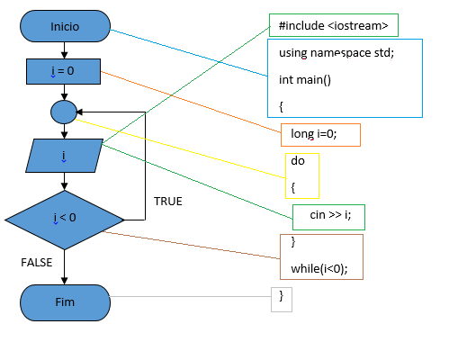

## Algoritmo com o uso de uma função

**Problema:** Factorial de um número.

### Fluxogramas

**Código principal**

**Função fact(k)**

Inicio

fact(k)

TRUE

FALSE

k > 2

i = 5

j = fact ( i )

k * fact(k - 1)

k

j

Fim

Fim

### Código

#include <iostream>

using namespace std;

long fact(long k)

{

if (k>2) {

return k*fact(k-1);

} else{

return k;

}

}

int main()

{

long i=5;

long j;

j=fact(i);

cout << j;

}

### Esquema detalhado

